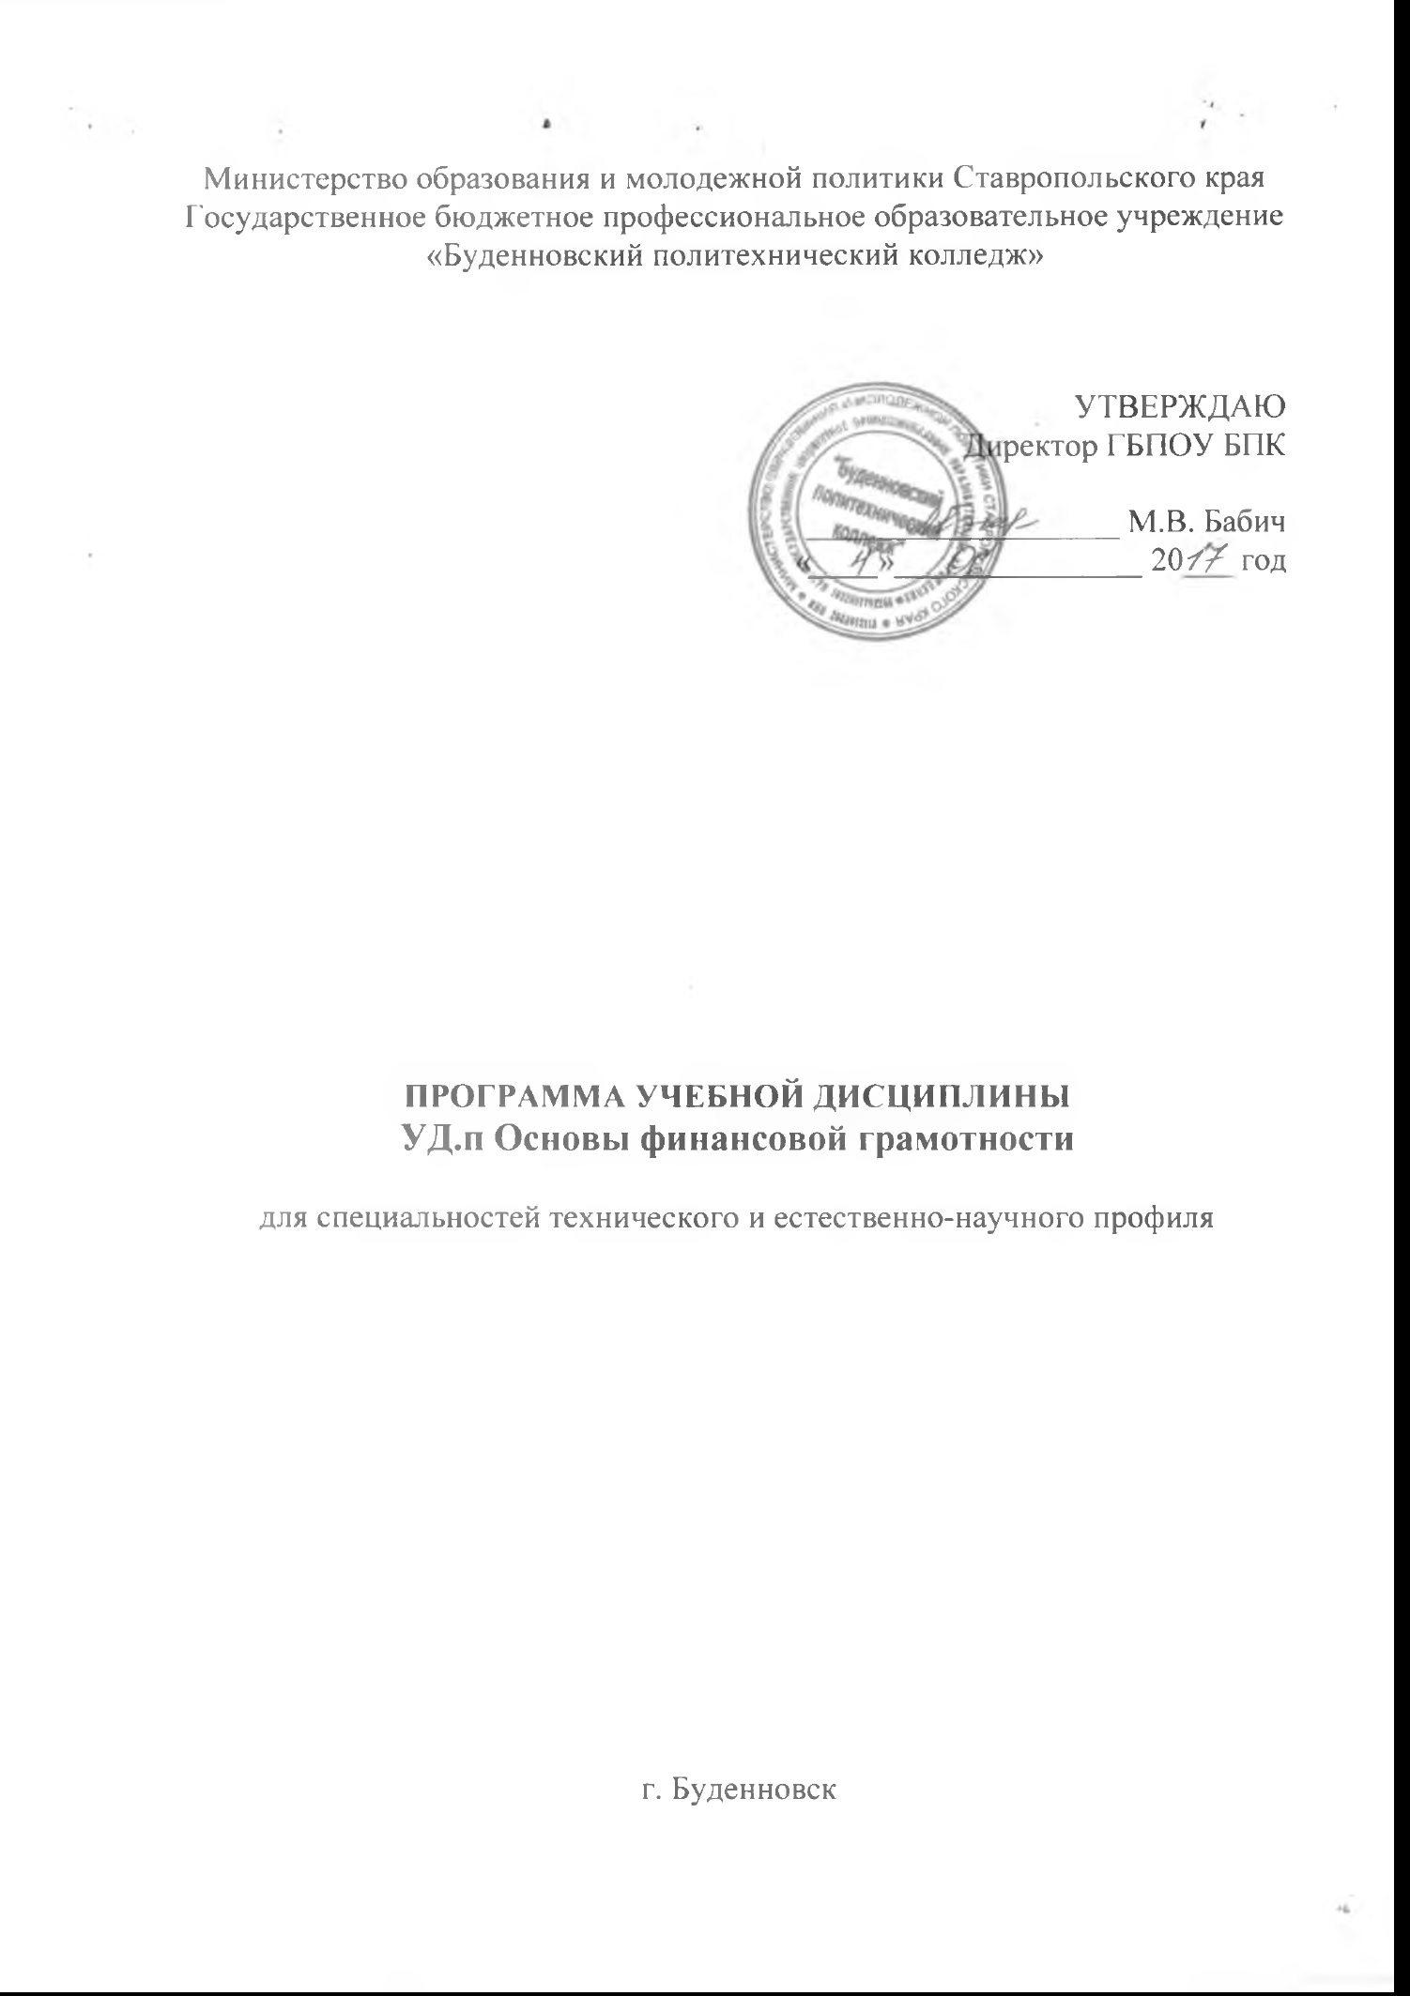
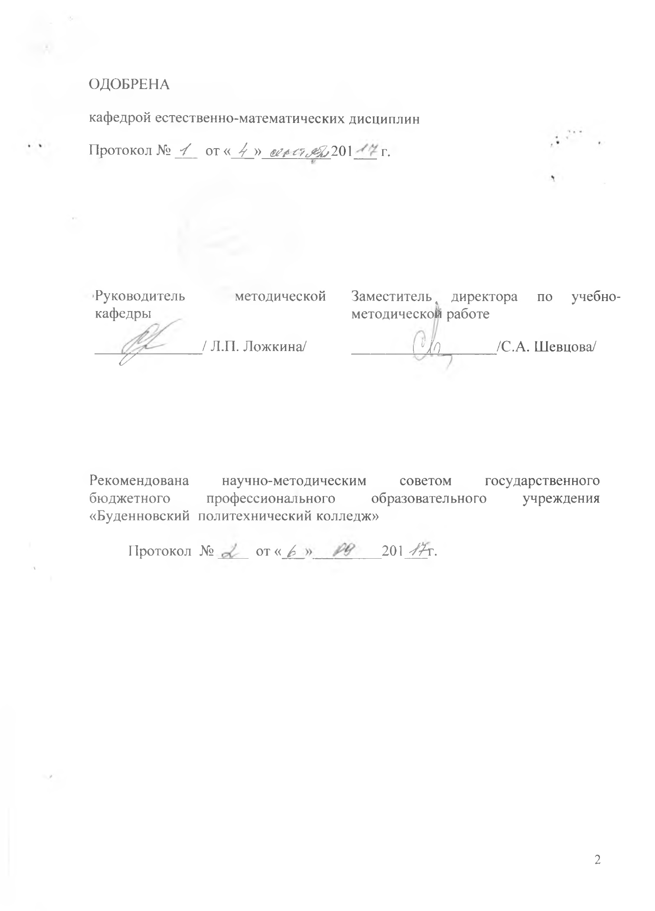

Программа разработана в качестве программы, предлагаемой образовательной организацией, в соответствии с требованиями ФГОС среднего общего образования предъявляемых к структуре, содержанию и результатам освоения учебной дисциплины Основы финансовой грамотности, в соответствии с рекомендациями по организации получения среднего общего образования в пределах освоения образовательных программ среднего профессионального образования на базе основного общего образования с учетом требований федеральных государственных образовательных стандартов и получаемой профессии (письмо Департамента государственной политики в сфере подготовки рабочих кадров и ДПО Минобрнауки России от 17.03.2015 № 06-259).
Содержание программы реализуется в пределах освоения обучающимися программы подготовки специалистов среднего звена технического и естественно-научного профиля с получением среднего общего образования.

Организация - разработчик: Государственное бюджетное профессиональное образовательное учреждение «Буденновский политехнический колледж»

Разработчики:
Воронкова М.А., преподаватель ГБПОУ БПК.

СОДЕРЖАНИЕ

стр.
1. Паспорт программы учебной дисциплины

2. Структура и содержание учебной дисциплины

3. Условия реализации рабочей программы учебной дисциплины

4. Контроль и оценка результатов освоения учебной дисциплины

1. паспорт ПРОГРАММЫ УЧЕБНОЙ ДИСЦИПЛИНЫ
УД.п Основы финансовой грамотности

1.1. Область применения программы

Программа учебной дисциплины «Основы финансовой грамотности» предназначена для формирования специальных компетенций в области управления личными финансами обучающихся в профессиональных образовательных организациях, реализующих образовательную программу среднего общего образования в пределах освоения основной профессиональной образовательной программы (ОПОП) СПО на базе основного общего образования при подготовке специалистов среднего звена, с учетом технического и естественно-научного профиля получаемого профессионального образования.

1.2. Место дисциплины в структуре основной профессиональной образовательной программы:
Учебная дисциплина «Основы финансовой грамотности» является учебной дисциплиной по выбору обучающихся для специальностей технического и естественно-научного профиля, предлагаемой образовательной организацией.

1.3. Цели и задачи дисциплины – требования к результатам освоения дисциплины:
Учебная дисциплина «Основы финансовой грамотности» направлена на достижение следующих целей:
- актуализация дополнительного экономического образования обучающихся с приоритетом практической, прикладной направленности образовательного процесса;
- повышение социальной адаптации и профессиональной ориентации обучающихся;
- развитие финансово-экономического образа мышления; способности к личному самоопределению и самореализации;
- воспитание ответственности за экономические и финансовые решения; уважения к труду и предпринимательской деятельности;
- формирование опыта рационального экономического поведения; освоение знаний по финансовой грамотности для будущей работы в качестве специалиста и эффективной самореализации в экономической сфере.
Учебная дисциплина «Основы финансовой грамотности» направлена на решение следующих задач:
- усвоение базовых понятий и терминов курса, используемых для описания процессов и явлений, происходящих в финансовой сфере, для интерпретации экономических данных и финансовой информации;
- формирование функциональной финансовой грамотности, позволяющей анализировать проблемы и происходящие изменения в сфере экономики, вырабатывать на этой основе аргументированные суждения, умения оценивать возможные последствия принимаемых решений;
- развитие навыков принятия самостоятельных экономически обоснованных решений;
- выработка навыков проведения исследований экономических явлений в финансовой сфере: анализ, синтез, обобщение финансово - экономической информации, прогнозирование развития явления и поведения людей в финансовой сфере;
- формирование информационной культуры обучающихся, умение отбирать информацию и работать с ней на различных носителях, понимание роли информации в деятельности человека на финансовом рынке;
- формирование сетевого взаимодействия образовательного учреждения с профессиональными участниками финансового рынка, представителями регулирующих, общественных и некоммерческих организаций.
Освоение содержания учебной дисциплины «Основы финансовой грамотности» обеспечивает достижение студентами следующих результатов:
личностных:
- развитие личностных, в том числе духовных и физических, качеств, обеспечивающих защищенность обучаемого для определения жизненно важных интересов личности в условиях кризисного развития экономики, сокращения природных ресурсов;
- формирование системы знаний о финансово – экономической жизни общества, определение своих места и роли в экономическом пространстве, в финансовой сфере;
- воспитание ответственного отношения к сохранению окружающей природной среды, личному здоровью как к индивидуальной и общественной ценности;
-воспитание мотивации к труду;
- стремление строить свое будущее на основе целеполагания и планирования;
- воспитание ответственности за настоящее и будущее собственное финансовое благополучие, благополучие своей семьи и государства;
метапредметных:
- освоение способов решения проблем творческого и поискового характера;
- формирование умения планировать, контролировать и оценивать учебные действия в соответствии с поставленной задачей и условиями ее реализации; определять наиболее эффективные способы достижения результата;
- активное использование средств информационных и коммуникационных технологий для решения коммуникативных и познавательных задач;
- определение общей цели и путей ее достижения; умение договариваться о распределении функций и ролей в совместной деятельности; осуществлять взаимный контроль в совместной деятельности;
- развитие аналитических способностей, навыков принятия решений на основе сравнительного анализа сберегательных альтернатив,
- овладение умениями формулировать представления о финансах, финансовой системе РФ;
- овладение обучающимися навыками самостоятельно определять свою жизненную позицию по реализации поставленных целей, используя правовые знания, подбирать соответствующие правовые документы и на их основе проводить экономический анализ в конкретной жизненной ситуации с целью разрешения имеющихся проблем;
- формирование умения воспринимать и перерабатывать информацию, полученную в процессе изучения общественно - экономических наук, вырабатывать в себе качества гражданина Российской Федерации, воспитанного на ценностях, закрепленных в Конституции Российской Федерации;
предметных:
- формирование системы знаний об экономической и финансовой сфере в жизни общества, как пространстве, в котором осуществляется экономическая деятельность индивидов, семей, отдельных предприятий и государства;
- понимание сущности экономических институтов, их роли в социально- экономическом развитии общества; понимание значения этических норм и нравственных ценностей в экономической деятельности отдельных людей и общества;
- знание структуры и регулирования финансового рынка, финансовых инструментов;
- формирование навыков принятия грамотных и обоснованных финансовых решений, что в конечном итоге поможет им добиться финансовой самостоятельности и успешности в бизнесе;
- приобретение обучающимися компетенций в области финансовой грамотности, которые имеют большое значение для последующей интеграции личности в современную банковскую и финансовую среды;
-владение навыками поиска актуальной экономической информации в различных источниках, включая Интернет;
- умение различать факты, аргументы и оценочные суждения; анализировать, преобразовывать и использовать экономическую информацию для решения практических задач в учебной деятельности и реальной жизни;
- формирование навыков проектной деятельности: умение разрабатывать и реализовывать проекты финансово - экономической и междисциплинарной направленности на основе базовых экономических знаний и ценностных ориентиров;
- умение применять полученные знания и сформированные навыки для эффективного исполнения основных социально-экономических ролей (потребителя, производителя, заемщика, наемного работника, работодателя, налогоплательщика);
- умение проявлять способности к личностному самоопределению и самореализации в экономической деятельности;
- умение ориентироваться в текущих экономических событиях, происходящих в России и мире.

1.4. Рекомендуемое количество часов на освоение программы дисциплины:
максимальной учебной нагрузки обучающегося– 59 час, в том числе:
обязательной аудиторной учебной нагрузки обучающегося - 39 часа;
самостоятельной работы обучающегося - 20 часов.

2. СТРУКТУРА И СОДЕРЖАНИЕ УЧЕБНОЙ ДИСЦИПЛИНЫ
УД.п Основы финансовой грамотности

2.1. Объем учебной дисциплины и виды учебной работы

Вид учебной работы | Объем часов
Максимальная учебная нагрузка (всего) | 59
Обязательная аудиторная учебная нагрузка (всего) | 39
в том числе:
лабораторные занятия (не предусмотрено) | -
практические занятия (не предусмотрено) | -
контрольные работы (не предусмотрено) | -
курсовая работа (проект) (не предусмотрено) | -
Самостоятельная работа обучающегося (всего) | 20
в том числе:
самостоятельная работа над курсовой работой (проектом) | -
- анализ: потребительского поведения, формирование государственного бюджета;  - рационально планировать семейный бюджет;  оценивать собственные экономические действия в качестве потребителя, члена семьи и гражданина;  - освоить способы познавательной, коммуникативной, практической деятельности, необходимые для участия в экономической жизни общества и государства;  - освоить различные способы решения экономических задач; рассчитывать процентные ставки по вкладам и кредитам, сравнивать доходность от инвестиций;  - дать определения экономическим понятиям, приводить теоретические и эмпирические аргументы и выстраивать доказательства. | 20
Итоговая аттестация в форме дифференцированного зачета

2.2. Тематический план и содержание учебной дисциплины Основы финансовой грамотности

Наименование разделов и тем | Содержание учебного материала, лабораторные и практические работы, самостоятельная работа обучающихся, курсовая работ (проект)  (если предусмотрены) |  |  |  | Объем часов | Уровень освоения
1 | 2 |  |  |  | 3 | 4
Введение | Содержание учебного материала |  |  |  | 3 | 1
Введение | 1. | Цели и задачи учебной дисциплины. Актуальность изучения основ финансовой грамотности при освоении профессий СПО. |  |  | 3 | 1
Введение | Лабораторные работы (не предусмотрены) |  |  |  | -
Введение | Практические занятия (не предусмотрены) |  |  |  | -
Введение | Контрольные работы (не предусмотрены) |  |  |  | -
Введение | Самостоятельная работа обучающихся:  Проработка конспектов занятий, учебной и специальной литературы по теме.  Внеаудиторная самостоятельная работа. |  |  |  | 1
Раздел 1. Семейная экономика |  |  |  |  | 9
Тема 1.1.  Личное финансовое планирование | Содержание учебного материала |  |  |  | 6
Тема 1.1.  Личное финансовое планирование | 1. |  | Человеческий капитал. Способы принятия решений в условиях ограниченности ресурсов. Понятие бюджета, формирование бюджета. Бюджетное ограничение, личный баланс и бюджет. |  | 6 | 2
Тема 1.1.  Личное финансовое планирование | 2. |  | Домашняя бухгалтерия. Семейный бюджет, источники доходов и расходов. Реальные и номинальные доходы семьи. Уровень жизни и прожиточный минимум. |  | 6 | 2
Тема 1.1.  Личное финансовое планирование | 3. |  | Личный бюджет. Структура, способы составления и планирования личного бюджета. Планирование семейного бюджета, ресурсосберегающие технологии в бюджете семьи. |  | 6 | 2
Тема 1.1.  Личное финансовое планирование | 4. |  | Составление личного финансового плана. Определение финансовых целей. Выбор стратегии достижения своих финансовых целей. |  | 6 | 2
Тема 1.1.  Личное финансовое планирование | Лабораторные работы (не предусмотрены) |  |  |  | -
Тема 1.1.  Личное финансовое планирование | Практические занятия (не предусмотрены) |  |  |  | -
Тема 1.1.  Личное финансовое планирование | Контрольные работы (не предусмотрены) |  |  |  | -
Тема 1.1.  Личное финансовое планирование | Самостоятельная работа обучающихся:  Изучение материала и подготовка сообщения с использованием интернет – ресурсов, СМИ по теме: «Уровень жизни населения Ставропольского края».  Внеаудиторная самостоятельная работа:  Мини-проекты. «Планирование сбережений как одного из способов достижения финансовых целей»; «Сравнительный анализ сберегательных альтернатив». |  |  |  | 3
Раздел 2.  Деньги и основы денежной политики |  |  |  |  | 21
Тема 2.1.  Депозит | Содержание учебного материала |  |  |  | 4
Тема 2.1.  Депозит | 1. |  | Деньги, причины возникновения, виды денег и их функции. |  | 4 | 2
Тема 2.1.  Депозит | 2. |  | Накопления. Инфляция, причины инфляции. Расчеты инфляции. |  | 4 | 2
Тема 2.1.  Депозит | 3. |  | Банки, виды банков, банковская система. Вклады, страхование вкладов. |  | 4 | 2
Тема 2.1.  Депозит | 4. |  | Депозит. Преимущества и недостатки депозита. Роль депозита в личном финансовом плане. Условия депозита. Управление рисками по депозиту. |  | 4 | 2
Тема 2.1.  Депозит | 5. |  | Потребительское кредитование, ипотечный кредит. Основные виды кредита. Основные характеристики кредита. Выбор наиболее выгодного кредита. Типичные ошибки при использовании кредита. Оформление кредитного договора |  | 4 | 2
Тема 2.1.  Депозит | Лабораторные работы (не предусмотрены) |  |  |  | -
Тема 2.1.  Депозит | Практические занятия |  |  |  | -
Тема 2.1.  Депозит | Контрольные работы (не предусмотрены) |  |  |  | -
Тема 2.1.  Депозит | Самостоятельная работа обучающихся:  Подготовить сообщение на тему: «Рациональность потребителя и свобода выбора».  Внеаудиторная самостоятельная работа:  Создание электронной презентации с использованием интернет – ресурсов по темам: «История происхождения денег», «Денежная валюта разных стран»,  «Виды современных банков»  Работа с интернет – ресурсами. Самостоятельное изучение темы: «Особенности ипотечного кредита и автокредита». |  |  |  | 2
Тема 2.2. Расчетно – кассовые операции | Содержание учебного материала |  |  |  | 4
Тема 2.2. Расчетно – кассовые операции | 1. |  | Хранение, обмен и перевод денег. Банковская ячейка. Обмен валюты. Денежный перевод, комиссия. |  | 4 | 2
Тема 2.2. Расчетно – кассовые операции | 2. |  | Виды платежных средств. Дорожный чек. Банковские карты: дебетовая, кредитная карта. Электронные деньги. |  | 4 | 2
Тема 2.2. Расчетно – кассовые операции | 3. |  | Формы дистанционного банковского обслуживания. |  | 4 | 2
Тема 2.2. Расчетно – кассовые операции | Лабораторные работы (не предусмотрены) |  |  |  | -
Тема 2.2. Расчетно – кассовые операции | Практические занятия (не предусмотрены) |  |  |  | -
Тема 2.2. Расчетно – кассовые операции | Контрольные работы (не предусмотрены) |  |  |  | -
Тема 2.2. Расчетно – кассовые операции | Самостоятельная работа обучающихся:  Составить ответы на вопросы по теме: «Как выбрать банковскую карту?»  Внеаудиторная самостоятельная работа:  Создать презентацию на тему: «Виды современных банков» |  |  |  | 2
Тема 2.3.  Финансовый рынок и инвестиции | Содержание учебного материала |  |  |  | 4
Тема 2.3.  Финансовый рынок и инвестиции | 1. |  | Финансовый рынок. Регулирование финансового рынка. Субъекты финансового рынка. Инфраструктура финансового рынка. |  | 4 | 2
Тема 2.3.  Финансовый рынок и инвестиции | 2. |  | Инвестиции, виды инвестиций. Инвестирование бизнеса. |  | 4 | 2
Тема 2.3.  Финансовый рынок и инвестиции | 3. |  | Выбор активов. Доход разных активов. Управление рисками при инвестировании. Инвестиционные предпочтения. Стратегии инвестирования. Инвестиционный портфель. Типичные ошибки инвесторов. |  | 4 | 2
Тема 2.3.  Финансовый рынок и инвестиции | 4. |  | Финансовые посредники. Выбор финансовых посредников. |  | 4 | 2
Тема 2.3.  Финансовый рынок и инвестиции | Лабораторные работы (не предусмотрены) |  |  |  | -
Тема 2.3.  Финансовый рынок и инвестиции | Практические занятия (не предусмотрены) |  |  |  | -
Тема 2.3.  Финансовый рынок и инвестиции | Контрольная работа №1 по разделам 1-2 |  |  |  | 2
Тема 2.3.  Финансовый рынок и инвестиции | Самостоятельная работа обучающихся:  Составление таблицы: «Субъекты финансового рынка»  Внеаудиторная самостоятельная работа:  Подготовка реферата использованием интернет – ресурсов, СМИ по теме: «Финансовый рынок РФ» |  |  |  | 3
Раздел 3. Пенсионная система и налоговая система Российской Федерации |  |  |  |  | 6
Тема 3.1.  Пенсионное обеспечение и налогообложение | Содержание учебного материала |  |  |  | 4
Тема 3.1.  Пенсионное обеспечение и налогообложение | 1. |  | Пенсия, государственная пенсионная система в РФ. Пенсионный фонд РФ и его функции, негосударственные пенсионные фонды, трудовая и социальная пенсия, корпоративная пенсия, инструменты для увеличения размера пенсионных накоплений. |  | 4 | 2
Тема 3.1.  Пенсионное обеспечение и налогообложение | 2. |  | Налоговый кодекс РФ. Налоги, виды налогов, субъект, предмет и объект налогообложения. |  | 4 | 2
Тема 3.1.  Пенсионное обеспечение и налогообложение | 3. |  | Налогообложение граждан: налог на доходы физических лиц, расчеты налога. Ставка налога, налоговые вычеты. Налоговая декларация. Имущественный налог |  | 4 | 2
Тема 3.1.  Пенсионное обеспечение и налогообложение | 4. |  | Расчет налога на доходы физических лиц. Составление налоговой декларации. |  | 4 | 2
Тема 3.1.  Пенсионное обеспечение и налогообложение | Лабораторные работы (не предусмотрены) |  |  |  | -
Тема 3.1.  Пенсионное обеспечение и налогообложение | Практические занятия (не предусмотрены) |  |  |  | -
Тема 3.1.  Пенсионное обеспечение и налогообложение | Контрольные работы (не предусмотрены) |  |  |  | -
Тема 3.1.  Пенсионное обеспечение и налогообложение | Самостоятельная работа обучающихся:  Работа с конспектом. Заполнение таблицы: « Правила накопление и приумножение пенсионного сбережения».  Внеаудиторная самостоятельная работа:  Реферат на тему: «Упрощенная система налогообложения» |  |  |  | 2
Раздел 4. Страхование. Финансовые махинации. |  |  |  |  | 18
Тема 4.1.  Страхование. Защита прав потребителей финансовых услуг | Содержание учебного материала |  |  |  | 6
 | 1. | Страхование. Страховая система. Страховые компании. Участники страхования |  |  | 6 | 2
 | 2. | Виды страхования. Личное страхование. Страхование имущества. Страхование ответственности. |  |  | 6 | 2
 | 3. | Использование страхования в личной жизни. Выбор страховой компании. Страховой полис, правила страхования. Типичные ошибки при страховании |  |  | 6 | 2
 | Лабораторные работы (не предусмотрены) |  |  |  | -
 | Практические занятия (не предусмотрены) |  |  |  | -
 | Контрольные работы (не предусмотрены) |  |  |  | -
 | Самостоятельная работа обучающихся:  Проработка конспектов занятий, учебной и специальной литературы по теме 4.1.  Внеаудиторная самостоятельная работа:  Подготовка сообщения с использованием дополнительной литературы, интернет - ресурсов по теме: «Виды страхования» |  |  |  | 4
Тема 4.2.  Защита прав потребителей финансовых услуг | Содержание учебного материала |  |  |  | 4
Тема 4.2.  Защита прав потребителей финансовых услуг | 1. |  |  | Виды финансового мошенничества. Основные признаки и виды финансовых пирамид, правила личной финансовой безопасности, виды финансового мошенничества. Мошенничества с банковскими картами. | 4
Тема 4.2.  Защита прав потребителей финансовых услуг | 2. |  |  | Махинации с кредитами. | 4
Тема 4.2.  Защита прав потребителей финансовых услуг | 3. |  |  | Мошенничества с инвестиционными инструментами. Финансовые пирамиды. Основные признаки и виды финансовых пирамид, правила личной финансовой безопасности. | 4
Тема 4.2.  Защита прав потребителей финансовых услуг | Лабораторные работы (не предусмотрены) |  |  |  | -
Тема 4.2.  Защита прав потребителей финансовых услуг | Практические занятия (не предусмотрены) |  |  |  | -
Тема 4.2.  Защита прав потребителей финансовых услуг | Контрольная работа № 2 по разделам 3-4 |  |  |  | 2
Тема 4.2.  Защита прав потребителей финансовых услуг | Самостоятельная работа обучающихся:  Проработка конспектов занятий, учебной и специальной литературы по теме 4.2.  Внеаудиторная самостоятельная работа:  Подготовка сообщения с использованием дополнительной литературы, интернет - ресурсов по теме: «Защита от мошеннических действий на финансовом рынке» |  |  |  | 3
Всего: |  |  |  |  | 59

3. условия реализации программы дисциплины

3.1. Требования к минимальному материально-техническому обеспечению

Реализация программы дисциплины требует наличия учебного кабинета

Оборудование учебного кабинета:
- посадочные места по количеству обучающихся;
- рабочее место преподавателя;
- комплект учебно-наглядных пособий;
- Учебники, учебные пособия;
- Комплект учебно-наглядных пособий:
-словари терминов и понятий по темам дисциплины,
- опорные конспекты,
- схемы, таблицы, стенды;
- карточки, раздаточный материал;
- Комплект электронных презентаций по темам дисциплины;
- Справочная система:
- Консультант - Плюс по законодательству и системы - поддержки принятия решений;
- Консультант - Плюс, Бухгалтерский учет, налогообложение, финансы и кредит.
- Материалы тестирования.
- Технические средства обучения:
- компьютер;
- мультимедиапроектор;
-проекционный экран;
- принтер

3.2. Перечень учебной литературы, Интернет-ресурсов, дополнительной литературы
Учебная литература:
1. Чумаченко В.В.. Горяев А.П. Основы финансовой грамотности: учебное пособие для общеобразовательных организаций – М.: Просвещение, 2016.
Дополнительная литература:
1. Горяев, В. Чумаченко: Финансовая грамота М.: Юнайтед Пресс, 2014 г.
2.Перекрестова Л.В.: Финансы, денежное обращение и кредит: Учебник для студентов учреждений среднего профессионального образования - М.: Издательский центр «Академия», 2015.- 192с.
3. Окишев И.Н.: Основы финансовой грамотности. - Издательство: СамИздат Год: 2014.

3.2. Информационное обеспечение обучения
Перечень рекомендуемых учебных изданий, Интернет-ресурсов, дополнительной литературы

1. Зеленцова А. В., Блискавка Е. А., Демидов Д. Н. Повышение финансовой грамотности населения: международный опыт и российская практика. [Электронный ресурс].– URL: http://fanread.ru/book/10072793/. – Дата обращения: 10.10.2015.
2. Концепции долгосрочного социально-экономического развития Российской Федерации на период до 2020 года [Электронный ресурс]. – URL:http://www.consultant.ru/document/cons_doc_LAW_82134/. – Дата обращения:10.10.2015.
3. Концепция Национальной программы повышения уровня финансовой грамотности населения Российской Федерации. [Электронный ресурс]. – URL: http://www.misbfm.ru/node/11143. – Дата обращения: 10.10.2015.
4. Горячев А., Чумаченко В. Финансовая грамота. М., 2009
5. Горячев А., Чумаченко В. Финансовая грамота. Для школьников. М., 2009.
6. Блискавка Е. Дети и деньги. Самоучитель семейных финансов для детей/ Евгения Блискавка.-М.: Манн, Иванов и Фербер, 2014. – 80с.
7. Аведин В. Азбука финансовой грамотности. Режим доступа: http://www.finbook.biz/book/azbuka-finansovoi-gramotnosti

Интернет – ресурсы:

№ п/п | Наименование портала  (издания, курса, документа) | Ссылка
Законодательные акты

1. | Федеральный закон «О рынке ценных бумаг» от 22.04.1996 N 39-ФЗ | http://base.garant.ru/10106 464/
2. | Федеральный закон «О банках и банковской деятельности» от 02.12.1990 N 395-1 | http://base.garant.ru/10105 800/
3. | Федеральный закон «Об акционерных обществах» от 26.12.1995 N 208-ФЗ | http://base.garant.ru/10105 712/
4. | Закон РФ «Об организации страхового дела в Российской Федерации» от 27.11.1992 N 4015-1 | http://base.garant.ru/10100 758/
5. | Федеральный закон «Об инвестиционных фондах» от 29.11.2001 N 156-ФЗ. | http://base.garant.ru/12124 999/
6. | Федеральный закон «О кредитных историях» от 30.12.2004 N 218-ФЗ | http://base.garant.ru/12138 288/
7. | Федеральный закон «О негосударственных пенсионных фондах» от 07.05.1998 N 75-ФЗ | http://base.garant.ru/12111 456/
8. | Федеральный закон «О жилищных накопительных кооперативах» от 30.12.2004 N 215-ФЗ | http://base.garant.ru/12138 285/
9. | Федеральный закон «О валютном регулировании и валютном контроле» от 10.12.2003 N 173-ФЗ | http://base.garant.ru/12133 556/
10. | Федеральный закон «О защите прав и законных интересов инвесторов на рынке ценных бумаг» от 05.03.1999 N 46-ФЗ | http://base.garant.ru/12114 746/
11. | Налоговый кодекс, часть 1 от 31.07.1998 N 146- ФЗ, часть 2 от 05.08.2000 N 117-ФЗ | http://base.garant.ru/10900 200/
12. | Федеральный закон «Об ипотеке (залоге недвижимости) от 16.07.1998 N 102-ФЗ | http://base.garant.ru/12112 327/
13. | Федеральный закон «Об участии в долевом строительстве многоквартирных домов и иных объектов недвижимости и о внесении изменений в некоторые законодательные акты Российской Федерации» от 30.12.2004 N 214- ФЗ | http://base.garant.ru/12138 267/
14. | Федеральный закон «О драгоценных металлах и драгоценных камнях» от 26.03.1998 N 41-ФЗ | http://base.garant.ru/12111 066/
15. | Федеральный закон "О защите конкуренции"от 26 июля 2006 г. N 135-ФЗ | http://base.garant.ru/12148 517/
Порталы

1. | Сайт Банка России | http://www.cbr.ru/
2. | Сайт информационного агентства Росбизнесконсалтинг | http://www.rbc.ru/
3. | Сайт «Всё о страховании в России» | http://www.insur.ru/
4. | Сайт «Страховая информация» | http://strahovik.info/
5. | Всероссийский союз страхования | http://ins-union.ru./
6. | Официальный сайт Федеральной антимонопольной службы | http://www.fas.gov.ru/
7. | Сайт «Страхование в России» | http://www.allinsurance.ru
8. | Сайт «Парус инвестора» | http://www.parusinvestora .ru/
9. | Сайт «Финансист» | http://finansistkras.ru/lichnie-finansi
10. | Институт биржевой торговли | http://www.alordistant.ru/courses/invest/c ontent/
11. | Финансовая видеоэциклопедия | http://www.incomepoint.tv
12. | Сайт «Финансовая грамота» | http://fingramota.org/lichn yeinansy/investitsii-isberezheniya
13. | Энциклопедия маркетинга | http://www.marketing.spb. ru
14. | Сайт «Развитие бизнеса» | http://www.devbusiness.ru
15. | Министерство РФ по налогам и сборам | http:// www.nalog.ru
16. | Федеральная комиссия по рынку ценных бумаг | http://www.fedcom.ru.
17. | Экономика и жизнь: агентство консультаций и деловой информации | http:// www.akdi.ru.

3.3. Учебно-методический комплекс учебной дисциплины «Основы финансовой грамотности», систематизированной по компонентам.
1. Программа учебной дисциплины «Основы финансовой грамотности»
2. Календарно-тематический план.
3. Методические указания по выполнению практических занятий.
4. Методические указания по выполнению внеаудиторных (самостоятельных) работ.
5. Материалы промежуточного и итогового контроля .

4. Контроль и оценка результатов освоения Дисциплины

Контроль и оценка результатов освоения дисциплины осуществляется преподавателем в процессе проведения практических занятий и лабораторных работ, тестирования, а также выполнения обучающимися индивидуальных заданий, проектов, исследований.

Результаты обучения  (освоенные умения, усвоенные знания) | Формы и методы контроля и оценки результатов обучения
В результате изучения учебной дисциплины «Основы финансовой грамотности» по разделам обучающиеся должны:
Введение  знать:  - жизненный цикл человека в контексте повышения его благосостояния. | Фронтальный опрос, тест
Раздел 1. Семейная экономика  знать:  Тема 1.1 Личное финансовое планирование уметь:  - ставить и достигать финансовые цели;  -грамотно и эффективно управлять семейным бюджетом;  - осуществлять учет расходов и доходов домохозяйства и осуществлять финансовое планирование;  - составлять семейный бюджет, личный финансовый план.  -формировать личные сбережения;  знать:  - управление и составление семейного бюджета, контролирование доходов и расходов;  - роль денег в жизни общества; - управление личными сбережениями;  - основы финансового планирования. | Фронтальный опрос,  тестирование,  исследовательские работы,  учебные проекты,  дифференцированный зачет
Раздел 2.Накопления и средства платежа.  Финансовый рынок и инвестиции  Тема 2.1. Депозит  уметь:  - рассчитывать проценты по депозиту;  - использовать банковские и небанковские финансовые продукты;  - делать выбор наиболее выгодного кредита;  - оформлять кредитный договор  знать:  - виды накоплений, причины инфляции;  - условия депозита;  - виды кредита, стоимость кредита. | Фронтальный опрос,  тестирование,  исследовательские работы,  учебные проекты,  дифференцированный зачет
Тема 2.2. Расчетно – кассовые операции  уметь:  - делать выбор банковской карты;  знать:  -хранение, обмен и перевод денег;  - виды платежных средств | Фронтальный опрос,  тестирование,  исследовательские работы,  учебные проекты,  дифференцированный зачет
Тема 2.3 Финансовый рынок и инвестиции  уметь:  - инвестировать личные сбережения; - делать выбор финансовых посредников  знать:  - инвестиции, виды инвестиций; - управление рисками при инвестировании;  - структуру и регулирование финансового рынка;  - финансовые инструменты, финансовых посредников. | Фронтальный опрос,  тестирование,  исследовательские работы,  учебные проекты,  дифференцированный зачет
Раздел 3. Пенсионная система и налоговая система РФ  Тема 3.1. Пенсионное обеспечение и  Налогообложение  уметь:  - заранее формировать будущую пенсию; - правильно рассчитывать налог на доходы физических лиц;  - своевременно уплачивать налоги;  - составлять налоговую декларацию  знать:  - пенсионную систему и возможности формирования будущей пенсии;  - налоговую систему, виды и порядок уплаты налогов, составление налоговой декларации, налоговые вычеты  финансовых услуг; | Фронтальный опрос,  тестирование,  исследовательские работы,  учебные проекты,  дифференцированный зачет
Раздел 4. Страхование. Финансовые махинации.  Тема 4.1. Страхование. Защита прав  потребителей финансовых услуг  уметь:  - определять размер страхового платежа; - использование страхования в личной жизни;  - не допускать финансовых рисков и рисков финансового мошенничества;  - эффективно защищать свои права, права потребителя финансовых услуг;  - использовать финансовые инструменты в целях улучшения своего благосостояния  знать:  - страховую систему, виды страхования; и возможности защиты материальных и нематериальных активов;  - механизмы защиты от махинаций на финансовом рынке, права потребителей | Фронтальный опрос,  тестирование,  исследовательские работы,  учебные проекты,  дифференцированный зачет

